FERIA NACIONAL DE ATENCIÓN AL CIUDADANO - Manaure 2018
FECHA: | 16/03/2018
OBJETIVO: | Generar un espacio de interacción con la población de Manaure y mostrar a través de este los trámites y servicios que ofrece la Entidad.
LUGAR: | MANAURE – LA GUAJIRA
CIUDADANOS ATENDIDOS: | 113

DESCRIPCION: La Aeronáutica Civil en su compromiso con la ciudadanía participa activamente en las ferias de atención al ciudadano programadas por el Departamento Nacional de Planeación.
En el municipio de Manaure se realizó un cronograma que busca formar espacios en donde se interactúe con las distintas poblaciones, buscando acceder a los servicios que ofrece la entidad; La feria se llevó a cabo en el horario de 8:00 am hasta las 3:00 pm en jornada continua, en la cual se informó a los ciudadanos sobre los siguientes temas:

- Deberes y derechos de los pasajeros
- Protocolo de atención al ciudadano
- Canales de atención con los que cuenta la Entidad
- Ubicación en la página web de la información del interés de cada participante.

A esta gran feria asistieron 92 entidades participantes y la totalidad de ciudadanos atendidos fueron 8.607.

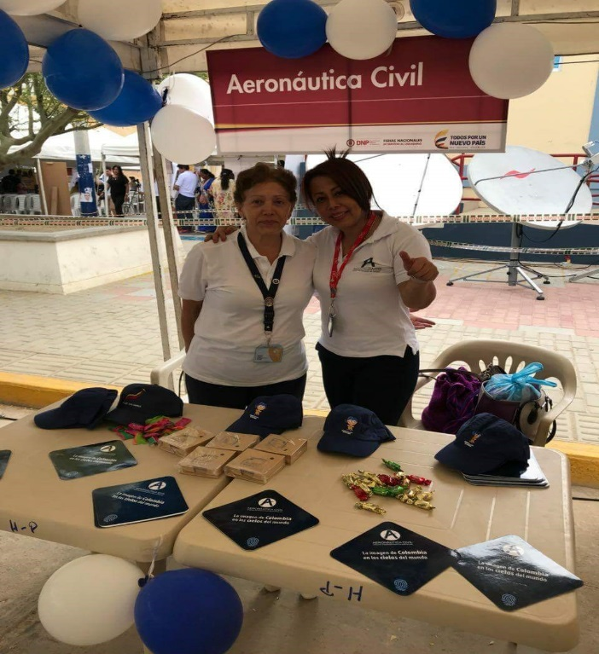 | 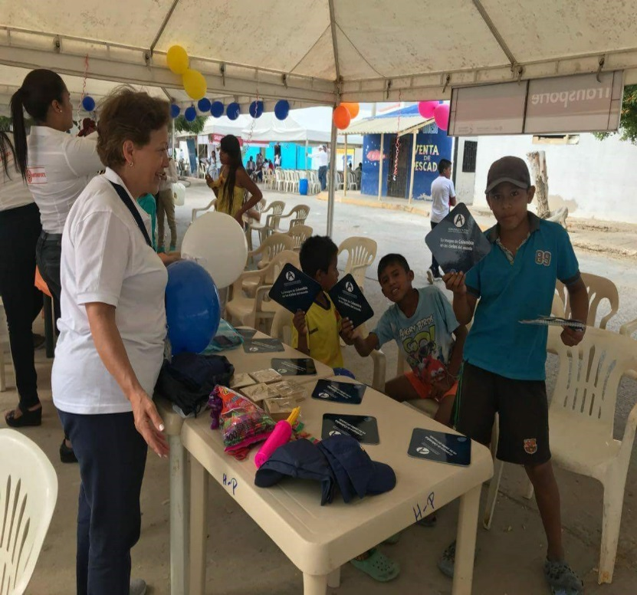
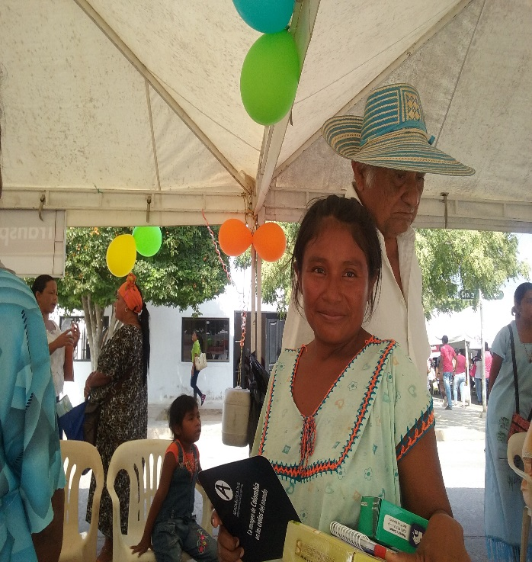 | 